
Manuel Antonio Gutierrez Lopez
PROYECTO INTEGRADOR – BLOQUE II.
Merida Yucatan

07/11/2025

Introduccion
En este documento se expone el desarrollo del proyecto del bloque numero 2 de mongodb con el uso de un crud en visual estudio code usando forms, aquí se mostrara la creación de la base de datos y ejemplos del uso del Windows fom
Tabla de contenido
Contenido
Introduccion 2
1.Crear una nueva base de datos NoSQL. 3
3. Creación. 3
5. En el caso de elegir .NET Framework 4.7.3 se recomienda utilizar el IDE Microsoft Visual Studio, generar un proyecto nuevo basado en C# y crear una ventana Windows Forms manejando un GridView, en el cual se visualizarán los datos. 4
6. En ambos casos deberán generar la conexión a la base de datos de manera local. 4
9. Cada campo tendrá una etiqueta en la parte superior como identificador. 4
11. Deberán numerarse o identificarse a través de un ID. 5
12. Función botones: Editar/Eliminar: 5
15. Se generará una captura de pantalla por cada avance, a lo largo del proyecto y será integrado al documento entregable en formato APA7 incluidos Git/GitHub, MongoDB, VSC, Visual Studio. 7

1.Crear una nueva base de datos NoSQL.
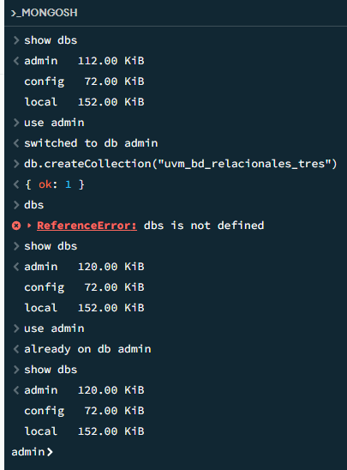
Figure 0. Creacion de base de datos uvm_db_relacionales_tres
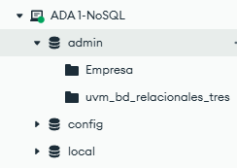
Figura 1.Se muestra la creacion de la base de datos y la table llamada empresa

3. Creación.
- Generar 10 elementos (atributos).
- Generar 10 registros (altas con información colocada en cada campo).
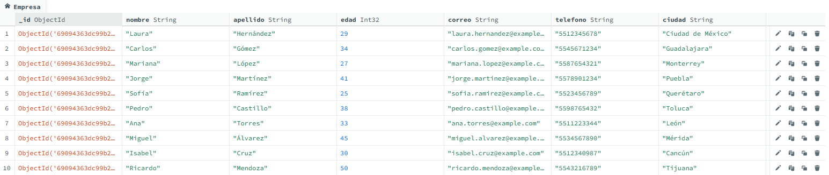
Figura 2. Se muestra los registros de la table llamda EMPRESA

5. En el caso de elegir .NET Framework 4.7.3 se recomienda utilizar el IDE Microsoft Visual Studio, generar un proyecto nuevo basado en C# y crear una ventana Windows Forms manejando un GridView, en el cual se visualizarán los datos.
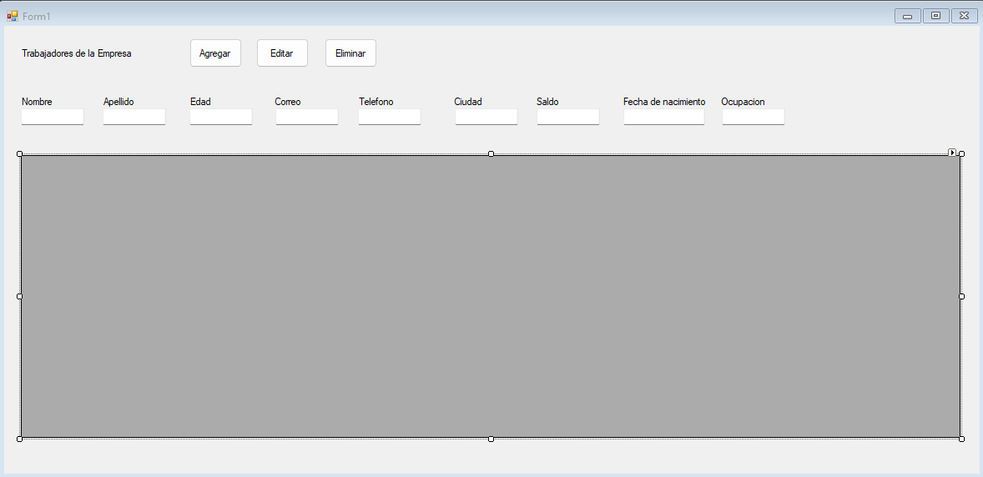
Figura 3. Creacon del CRUD o el Forms con c# y punto net

6. En ambos casos deberán generar la conexión a la base de datos de manera local.
7. Utilizar GitHub para subir el proyecto a su cuenta, agregar el enlace en la portada del documento correspondiente al reporte de proyecto.
8. Elementos principales que debe contener el CRUD:
- Nombre: Persona /Producto/Servicio.
- Apellido/Marca: Persona /Producto/Servicio.
- Segundo Apellido/Modelo: Persona /Producto/Servicio.

9. Cada campo tendrá una etiqueta en la parte superior como identificador.
Figura 4. Se muestra las etiquetas de cada uno de los campos
10. Crear 3 botones plenamente identificables
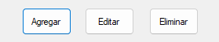
Figura 5. Creacion de los botones agregar, editar, eliminar

11. Deberán numerarse o identificarse a través de un ID.
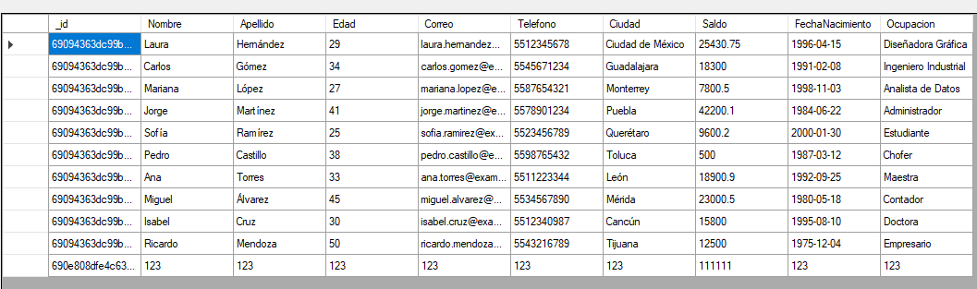
Figura 6. Imagen donde se muestra que los registros son identificados por su ID

12. Función botones: Editar/Eliminar:
- Al seleccionar un registro, presionando los botones Editar o Eliminar, deberá realizar dicha función.
Editar
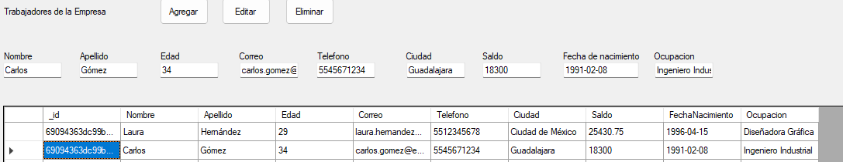
Figura 7. Se selecciona un registro para editar
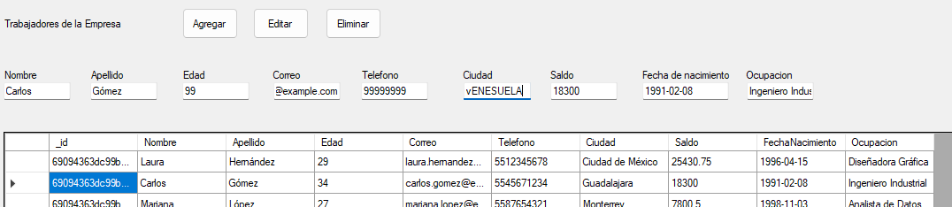
Figura 8. Se edita el registro de la parte de Ciudad
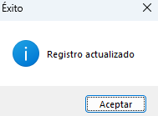
Figura 9. Notificacion que nos indica que se a eliminado el registro
Figura 10. Se muestra que se modifico el registro
Eliminar
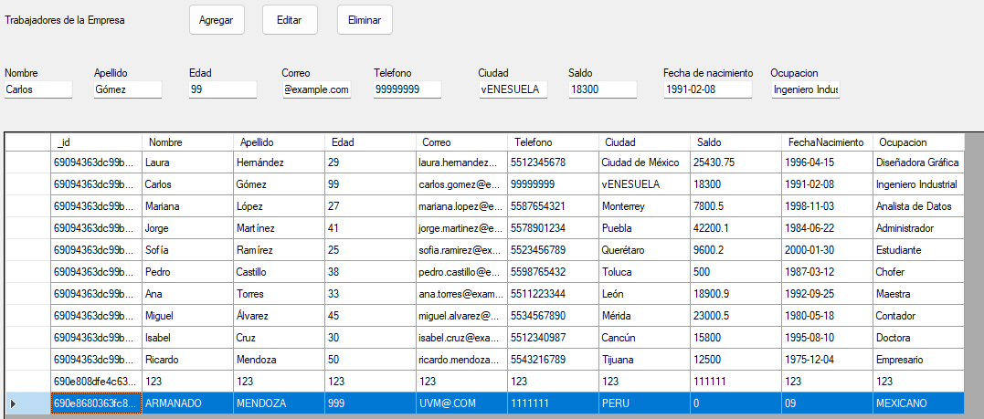
Figura 11. Se selecciona el registro que se eliminara
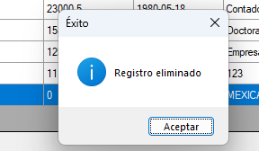
Figura 12. Se notifica que se elimino el registro con exito

15. Se generará una captura de pantalla por cada avance, a lo largo del proyecto y será integrado al documento entregable en formato APA7 incluidos Git/GitHub, MongoDB, VSC, Visual Studio.
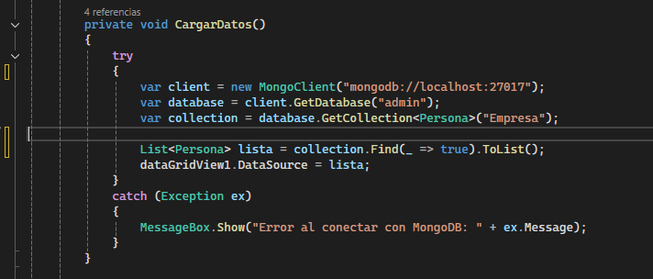
Figura 13. Codigo para mostrar los registros en el gridview
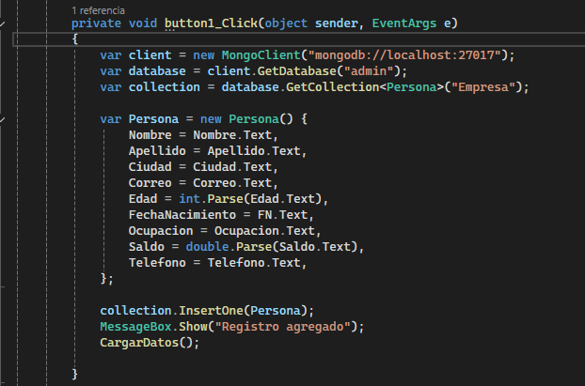

Figura 14. Codigo para insertar un nuevo registro en la tabla
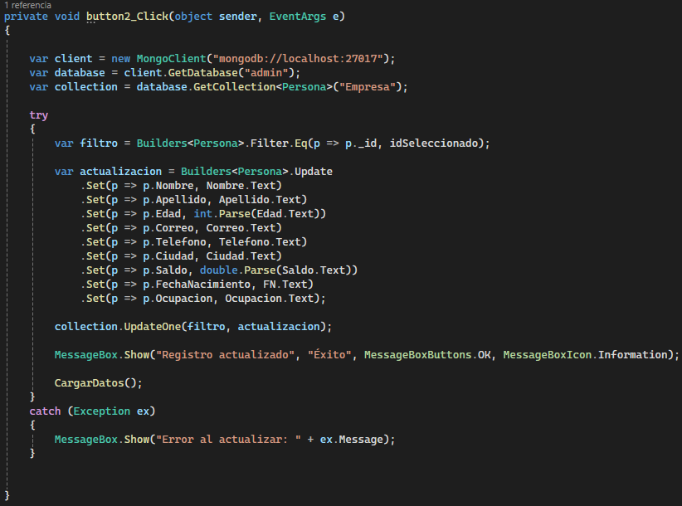
Figura 15. Codigo para editar un registro
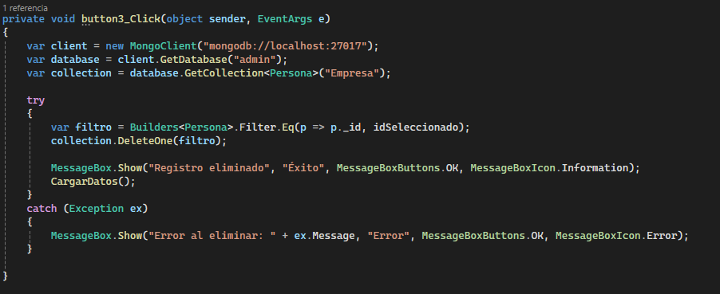
Figura 16. Codigo para eliminar un registro

Conclusión
La creación de un datagridview en cs con windos form es un buen elemento grafico para poder realizar diferentes acciones con los botones, ademas de que esto es perfecto para las personas que no tienen conocimientos suficientes para poder realizar o gestionar los datos, con respecto a mongodb, tiene un buen entorno, y poder realizar la conexión fue algo fácil, el problema es que hay muy poca información acerca de como realizar las acciones especificas para editar, eliminar o insertar registro

Referencias
- Título: C# WinForms CRUD Operations to MongoDb with DataGridView Pagination, Filtering & Printing | Part 1URL: https://www.youtube.com/watch?v=rE06wd90irU&t=376s
- Autor: GDG UMIT (por Irit Kushwaha)
Título: C#: How to Bind data to DataGridView in Windows Forms Application
Publicado: Sep 27, 2021 Medium URL: https://medium.com/dsc-umit/c-how-to-bind-data-to-datagridview-in-windows-forms-application-3e589c3e7dac

